**GUIA DE TRABAJO N° 2 DE MATEMÁTICA . 16/08 al 20/08**

Objetivo: Resolver ejercicios de sumas combinadas.

Actividad: ordena la suma en forma vertical e identifica cual el sumando que falta.

|  |
| --- |
| **¿Cuál es el sumando que falta?**  **Resp:_________________________________________________** |
| **¿Cuál es el sumando que falta?**  **Resp:_________________________________________________** |

63

67

57

46

**GUIA DE TRABAJO N° 1 DE MATEMÁTICA .**  **16/08 al 20/08**

Objetivo: Resolver ejercicios de sumas combinadas.

Actividad: Encuentra el sumando que falta y grafica el número en el cuadrado.

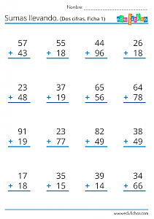

64

77

55

79

87

68

96

86

+ 36

+ 24

+ 15

+ 31

+ 15

+ 35

+ 21

+ 41

+ 63

+ 56

+ 61

+ 52

+ 28

68

+ 46

99

+ 67

+

59

+ 43

+

88

46 + = 96

**Ordena la suma en forma vertical:**

+22 = 56

**Ordena la suma en forma vertical:**

**GUIA DE TRABAJO N° 4 DE MATEMÁTICA . 16/08 al 20/08**

Objetivo: Resolver ejercicios de sumas combinadas.

Actividad: ordena la suma en forma vertical e identifica cual el sumando que falta.

|  |
| --- |
| **¿Cuál es el sumando que falta?**  **Resp:_________________________________________________** |
| **¿Cuál es el sumando que falta?**  **Resp:_________________________________________________** |

**GUIA DE TRABAJO N° 3 DE MATEMÁTICA . 16/08 al 20/08**

Objetivo: Resolver ejercicios de sumas combinadas.

Actividad: ordena la suma en forma vertical e identifica cual el sumando que falta.

|  |
| --- |
| **¿Cuál es el sumando que falta?**  **Resp:_________________________________________________** |
| **¿Cuál es el sumando que falta?**  **Resp:_________________________________________________** |

+ 33= 88

49 + = 70

**Ordena la suma en forma vertical:**

**Ordena la suma en forma vertical:**

+12 = 65

**Ordena la suma en forma vertical:**

**Ordena la suma en forma vertical:**

56 + =87

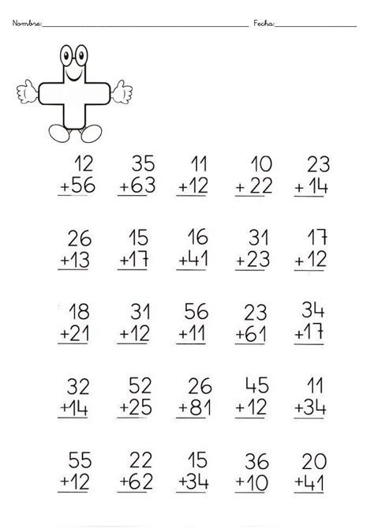

**GUIA DE TRABAJO N° 6 DE MATEMÁTICA . 16/08 al 20/08**

Objetivo: Identificar los números restando de 5 en 5.

Actividad: Escribe las secuencias de números descendentes: 5 en 5.

-5

|  |  |  |  |  |  |
| --- | --- | --- | --- | --- | --- |
|  |  |  |  |  | 95 |

|  |  |  |  |  |  |
| --- | --- | --- | --- | --- | --- |
|  |  |  |  |  | 65 |

|  |  |  |  |  |  |
| --- | --- | --- | --- | --- | --- |
|  |  |  |  |  | 35 |

* Escriban los números con palabras.

|  |  |
| --- | --- |
| 95 |  |
| 65 |  |
| 35 |  |

32

87

56

79

89

33

30

40

80

70

50

55

30

59

44

48

78

79

47

90

65

57

66

78

46

**GUIA DE TRABAJO N° 5 DE MATEMÁTICA . 16/08 al 20/08**

Objetivo: Resolver ejercicios de sumas combinadas.

Actividad: Encuentra el sumando que falta y grafica el número en el cuadrado.

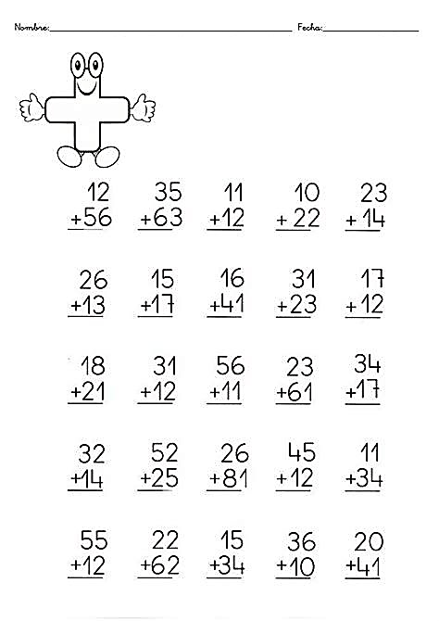

**GUIA DE TRABAJO N° 7 DE MATEMÁTICA . 16/08 al 20/08**

Objetivo: Ordenar números de mayor a menor.

Actividad: Ordena y escribe los números de mayor a menor.

22, 31, 45, 52, 64:_____, ______, ______,______,______

14, 27, 63, 39, 49:_____, ______, ______,______,______

65, 89, 58, 76, 90:_____, ______, ______,______,______

12, 56, 86, 43, 71:_____, ______, ______,______,______

69, 23, 45, 74, 16:_____, ______, ______,______,______

90, 70, 40, 80, 50:_____, ______, ______,______,______

11, 21, 81, 61, 51:_____, ______, ______,______,______

47, 77, 57, 37, 84:_____, ______, ______,______,______

**GUIA DE TRABAJO N° 8 DE MATEMÁTICA . 16/08 al 20/08**

Objetivo: Ordenar números de menor a mayor.

Actividad: Ordena y escribe los números de menor a mayor.

22, 31, 45, 52, 64:_____, ______, ______,______,______

14, 27, 63, 39, 49:_____, ______, ______,______,______

65, 89, 58, 76, 90:_____, ______, ______,______,______

12, 56, 86, 43, 71:_____, ______, ______,______,______

69, 23, 45, 74, 16:_____, ______, ______,______,______

90, 70, 40, 80, 50:_____, ______, ______,______,______

11, 21, 81, 61, 51:_____, ______, ______,______,______

47, 77, 57, 37, 84:_____, ______, ______,______,______

**GUIA DE TRABAJO N° 10 DE MATEMÁTICA . 16/08 al 20/08**

Objetivo: Contar y unir según el orden de los números.

Actividad: Une con lápiz grafito y luego colorea.

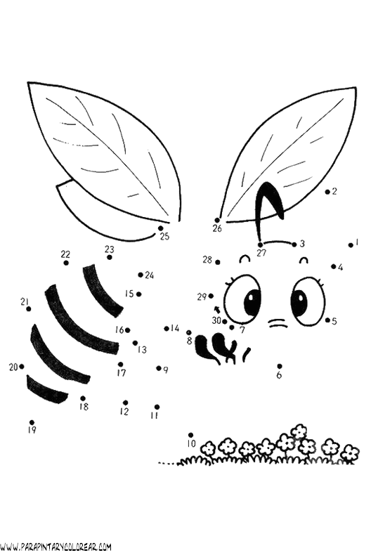

**GUIA DE TRABAJO N° 9 DE MATEMÁTICA . 16/08 al 20/08**

Objetivo: Contar y unir según el orden de los números.

Actividad: Une con lápiz grafito y luego colorea.

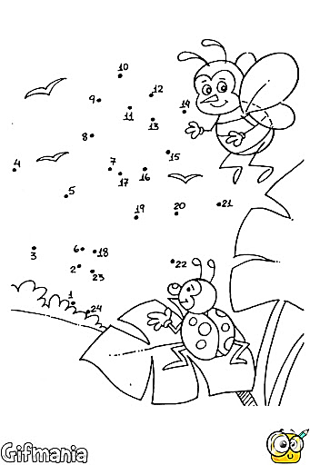

**GUIA DE TRABAJO N° 2 DE HISTORIA. 16/08 al 20/08**

Objetivo: Comprender como vivían los pueblos originarios de Chile.

Actividad: Según lo leído, responde.

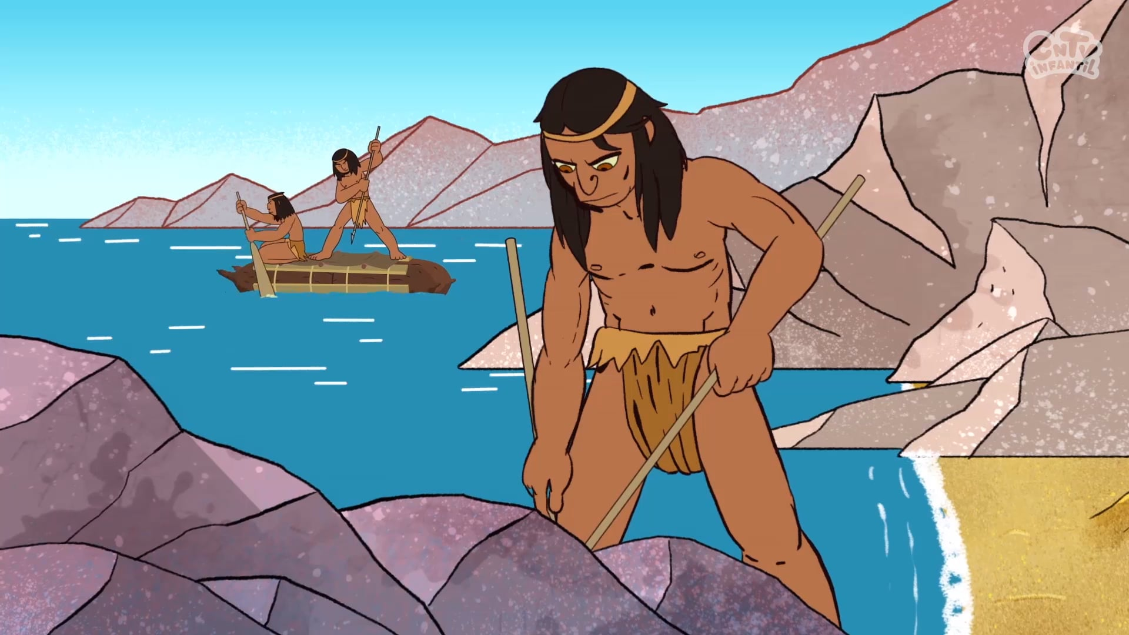

1.- ¿**Dónde habitaron los changos?**

**2.-Era un pueblo: ________________________________________________.**

**3.-¿Cuál era su actividad?__________________________________________.**

**4.-¿Cómo construían sus embarcaciones?**

**5. ¿Cómo construían sus viviendas?**

**6.-¿Qué Cazaban?**

**_______________________________________________________________________**

**GUIA DE TRABAJO N° 1 DE HISTORIA. 16/08 al 20/08**

Objetivo: Comprender como vivían los pueblos originarios de Chile.

Actividad: Lee atentamente y comprende.

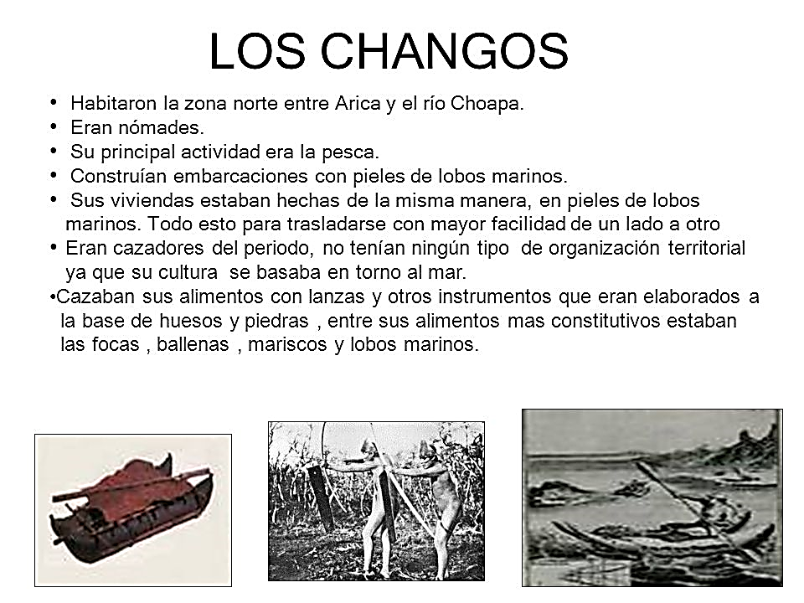

Los changos fabricaban sus embarcaciones con piel de lobo marino y hacían sus viviendas con costillas de ballena cubierta con cuero de animal.

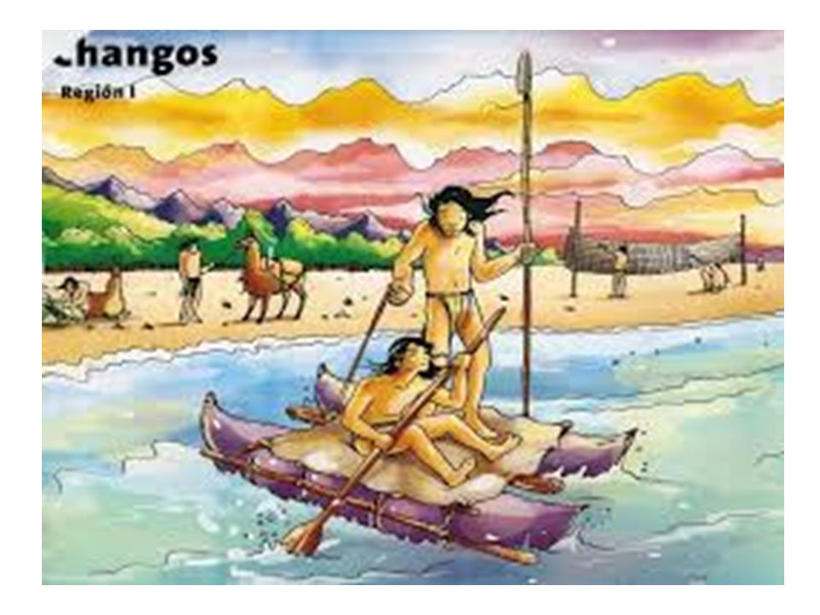

**GUIA DE TRABAJO N° 4 DE HISTORIA. 16/08 al 20/08**

Objetivo: Comprender como vivían los pueblos originarios de Chile.

Actividad: Según lo leído, responde.

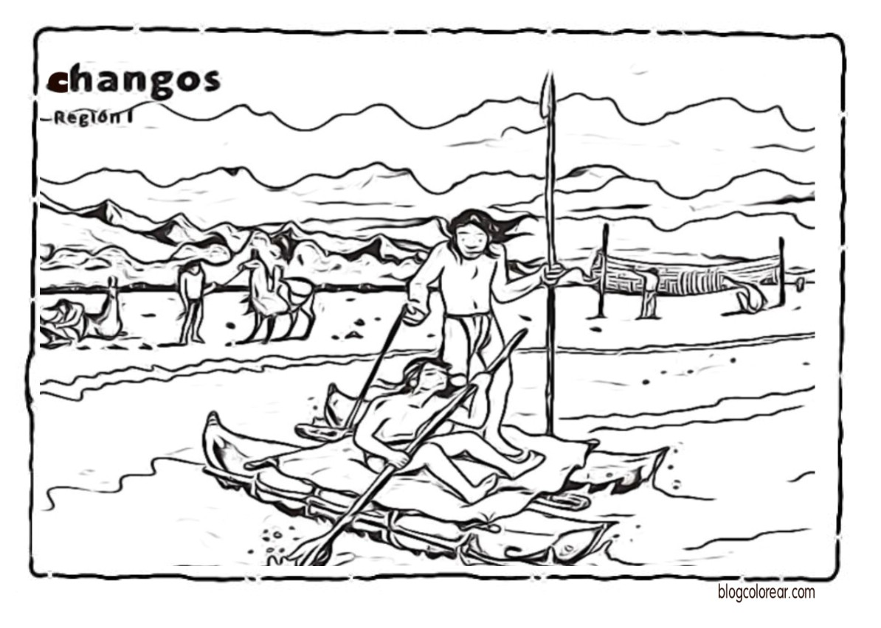

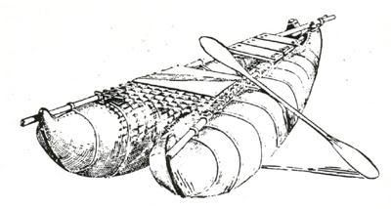

**GUIA DE TRABAJO N° 3 DE HISTORIA. 16/08 al 20/08**

Objetivo: Comprender como vivían los pueblos originarios de Chile.

Actividad: Según lo leído

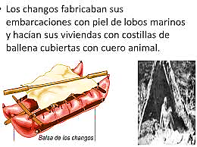

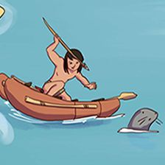

1.-